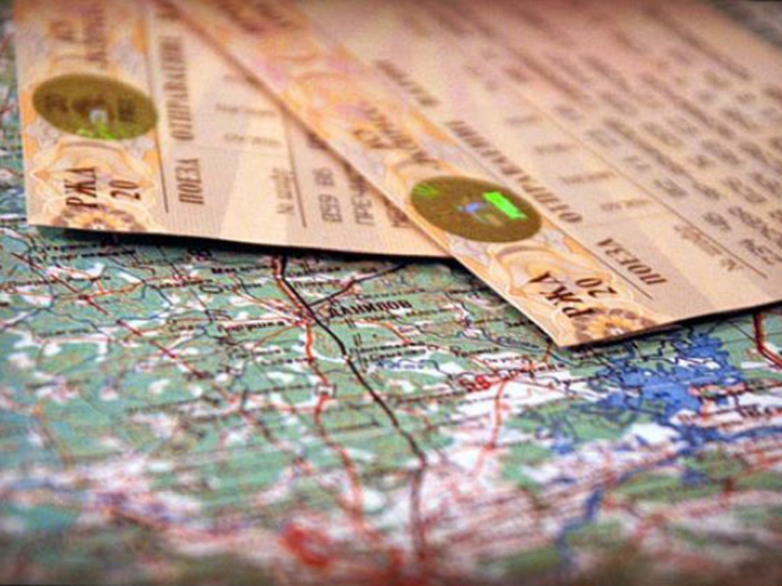 | ПАМЯТКА  О предоставлении компенсации расходов на оплату стоимости проезда отдельных категорий граждан в Бийский филиал имени Михаила Никитовича Наумова Частного образовательного учреждения дополнительного профессионального образования «Центр реабилитации слепых» Общероссийской общественной организации инвалидов «Всероссийское ордена Трудового Красного Знамени общество слепых», учреждение «Центр восстановительной терапии для воинов-интернационалистов им. М.А. Лиходея», областное государственное автономное учреждение социального обслуживания «Реабилитационный Центр «Шелеховский», общество с ограниченной ответственностью «Парк – Отель «Марат», общество с ограниченной ответственностью «Холтон» и обратно

Постановление Правительства Иркутской области от 21.12.2015 N 664-пп
"О компенсации расходов на оплату стоимости проезда отдельных категорий граждан в Бийский филиал имени Михаила Никитовича Наумова Частного образовательного учреждения дополнительного профессионального образования «Центр реабилитации слепых» Общероссийской общественной организации инвалидов «Всероссийское ордена Трудового Красного Знамени общество слепых», учреждение «Центр восстановительной терапии для воинов-интернационалистов им. М.А. Лиходея», областное государственное автономное учреждение социального обслуживания «Реабилитационный Центр «Шелеховский», общество с ограниченной ответственностью «Парк – Отель «Марат», общество с ограниченной ответственностью «Холтон» и обратно
1. Категории граждан | 1) инвалиды - члены Иркутской региональной организации Общероссийской общественной организации инвалидов "Всероссийское ордена Трудового Красного Знамени общество слепых", которым установлена инвалидность по зрению I или II группы;  2) инвалиды – члены Иркутской региональной организации Общероссийской общественной организации инвалидов войны в Афганистане и военной травмы - "Инвалиды войны", проходившим военную службу по призыву в качестве солдат, матросов, сержантов и старшин, ставшим инвалидами вследствие военной травмы, полученной:  в ходе боевых действий в Афганистане с апреля 1978 года по 15 февраля 1989 года;  при выполнении задач в условиях вооруженного конфликта в Чеченской Республике и на прилегающих к ней территориях Российской Федерации, отнесенных к зонам вооруженного конфликта, с декабря 1994 года по декабрь 1996 года;  при выполнении задач в ходе контртеррористических операций на территории Северо-Кавказского региона с августа 1999 года;  3) граждане, имеющие право на бесплатное предоставление социальных услуг в Реабилитационном центре "Шелеховский" в соответствии с постановлением Правительства Иркутской области от 8 мая 2015 года N 229-пп "Об установлении категорий граждан, которым социальные услуги предоставляются бесплатно", проживающим на территории муниципальных образований Иркутской области согласно перечню (прилагается).  Право на получение компенсации также предоставляется лицу, сопровождающему гражданина, являющегося инвалидом I группы (далее - сопровождающее лицо).
2. Меры социальной поддержки | Компенсация расходов на оплату стоимости проезда
3. Куда обращаться | В областное государственное казенное учреждение «Управление социальной защиты населения» по месту жительства (месту пребывания).
4. Компенсации подлежат расходы на проезд | 1) железнодорожным транспортом в плацкартном, купейном вагоне (за исключением спальных вагонов с двухместными купе и вагонов повышенной комфортности) - для граждан, указанных в подпунктах 1, 2 пункта 1 настоящей Памятки, сопровождающих лиц - в случае сопровождения таких граждан;  2) воздушным транспортом, но не более стоимости проезда железнодорожным транспортом в купейном вагоне на условиях, установленных подпунктом 1 настоящего пункта, - для граждан, указанных в подпунктах 1, 2 пункта 1 настоящей Памятки, сопровождающих лиц - в случае сопровождения таких граждан;  3) воздушным транспортом (в салоне экономического класса) в размере 75 процентов от стоимости проезда - для граждан, указанных в подпункте 3 пункта 1 настоящей Памятки, сопровождающих лиц - в случае сопровождения таких граждан;  4) автомобильным транспортом общего пользования (за исключением такси) - для граждан, указанных в подпункте 3 пункта 1 настоящей Памятки, сопровождающих лиц - в случае сопровождения таких граждан.
5. Условия | Для предоставления компенсации гражданин или его представитель в срок не позднее 90 календарных дней со дня окончания реабилитации в Центре обращается в расположенное по месту жительства (месту пребывания) гражданина государственное учреждение Иркутской области, подведомственное министерству и включенное в перечень, утвержденный нормативным правовым актом министерства (далее - учреждение), с заявлением о предоставлении компенсации.
6. Документы, предоставляемые заявителем | 1) документ, удостоверяющий личность гражданина, сопровождающего лица - в случае сопровождения гражданина;  2) документы, удостоверяющие личность и подтверждающие полномочия представителя гражданина, - в случае обращения с заявлением представителя гражданина;  3) свидетельство о регистрации по месту пребывания на территории Иркутской области или решение суда об установлении факта постоянного или преимущественного проживания на территории Иркутской области (далее - решение суда), - в случае отсутствия в документе, удостоверяющем личность гражданина, отметки о регистрации по месту жительства на территории Иркутской области;  4) документ, подтверждающий, что гражданин является членом Иркутской региональной организации Общероссийской общественной организации инвалидов "Всероссийское ордена Трудового Красного Знамени общество слепых" или Иркутской региональной организации Общероссийской общественной организации инвалидов войны в Афганистане и военной травмы - "Инвалиды войны";  5) справка, подтверждающая факт установления инвалидности, выданная гражданину федеральным государственным учреждением медико-социальной экспертизы;  6) документ, подтверждающий факт прохождения военной службы в местах и в периоды (военный билет, либо справка военного комиссариата, воинского подразделения, либо трудовая книжка, содержащая запись о месте и периоде прохождения военной службы, удостоверение инвалида о праве на льготы либо свидетельство о праве на льготы);  7) справка Иркутской региональной организации Общероссийской общественной организации инвалидов "Всероссийское ордена Трудового Красного Знамени общество слепых" или Иркутской региональной организации Общероссийской общественной организации инвалидов войны в Афганистане и военной травмы "Инвалиды войны", или Реабилитационного центра "Шелеховский", подтверждающая факт прохождения и период реабилитации в Центре;  8) проездные документы (билеты), в том числе электронные билеты и посадочные талоны - для воздушного транспорта, электронные билеты и контрольные купоны электронных билетов - для железнодорожного транспорта, подтверждающие оплату стоимости проезда гражданина, сопровождающего лица - в случае сопровождения гражданина, от места жительства (места пребывания) гражданина до места нахождения Центра и обратно, выданные юридическими лицами, индивидуальными предпринимателями, осуществляющими продажу проездных документов (билетов) (далее - проездные документы).
Перечень муниципальных образований | Муниципальное образование города Бодайбо и района  Муниципальное образование "Катангский район"  Киренский район  Муниципальное образование Мамско-Чуйского района

